新 书 推 荐

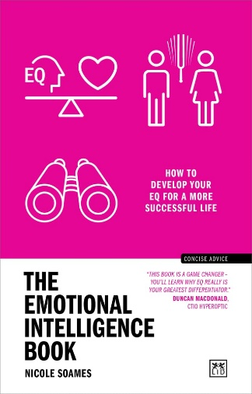
中文书名：《情商之书：如何培养情商，让生活更成功（简洁建议）》
英文书名：THE EMOTIONAL INTELLIGENCE BOOK: How to Develop Your EQ for a More Successful Life (Concise Advice)
作 者：Nicole Soames
出 版 社：LID Publishing
代理公司：LID/ANA/Jessica
页 数：160页
出版时间：2023年10月
代理地区：中国大陆、台湾
审读资料：电子稿
类 型：经管

内容简介：

情商（EQ）是一种管理自己和他人情绪的能力。它是商业和工作中最容易被低估的技能之一，任何人都可以培养并有效运用这种能力。

在本书中，一位拥有超过25年商业经验的顶尖情商实践者将向你展示如何发展你的自我意识、社交技巧、自我管理和雄心壮志，以应对工作和事业并取得成功。

好消息是，与智商不同，你的情商并不是固定不变的，只要稍加指导和练习，它就能随着时间的推移而得到增长。《情商之书》提供了通过情商改变命运的实用性权威建议。

《简洁建议》系列丛书之一。

这套精巧时尚的丛书每本书都包含简单的观点、技巧和视觉指南，帮助读者理解热门话题。这套丛书解决了人们在日常工作生活中面临的各种挑战。主题包括讲故事、战略思维、成功的人际交往和演讲。《简洁建议》的专家作者对主题进行剖析、简化和解释，以帮助读者在商业中发挥更大的影响力，使他们的工作面向未来，变得更加有思想，或者仅仅是每天完成更多的任务。

每本书都短小精悍、通俗易懂，但又不乏可立即付诸行动的收获。这些主题经过精心挑选，形成了一套发人深省而又实用的指南，是任何精明的商务人士公文包、手提包、书柜或会议室中的重要资源。该系列以著名的Moleskin笔记本格式为基础，设计时尚典雅。无论是单本还是整个系列，都是送礼的佳品。

作者简介：

尼科尔·索姆斯（Nicole Soames）是一位著名的训练师、情商实践者，也是Diadem公司的创始人兼首席执行官。她曾在联合利华（Unilever）和英国联合饼干公司（United Biscuits）管理大型销售团队长达12年，积累了丰富的商业经验。2009年，妮可创立了Diadem公司，这是一家领先的商业技能培训和辅导公司。Diadem在全球拥有数百家客户，已帮助数千人成为影响和销售、谈判、客户管理、营销、演讲、战略、教练、领导力和管理方面的商业专家：她是4本畅销书的作者：《影响力之书》（The Influence Book）、《演讲之书》（The Presentation Book）、《训练之书》（The Coaching Book）和《谈判之书》（The Negotiation Book）（均由LID出版）。

媒体评价：

“想要减轻压力、建立健康的人际关系、保持积极的心态并从挫折中奋起？那么这本书就是为你准备的！尼科尔亲自帮助我在职业生涯中培养了一种情商，这反过来又帮助我过上了更有意义的生活。”
----安娜·玛丽亚·布兰基诺（Anna Maria Blengino），日出公司（Sunrise）首席信息官

“我们常常把注意力集中在人们的学术能力或技术技能上——这本书有力地提醒我们，情商在为你的个人和职业生活取得成功奠定基础方面发挥着至关重要的作用。”
----贝拉米·福特（Bellamy Ford），泰勒罗斯公司（Taylor Rose）争议总监

“无论你从事什么工作，都需要培养自己的情商，以增强自信、适应变化并与他人建立牢固的关系。”
----黛比·埃默里（Debbie Emery），科思其公司（Corsearch）人才、学习、发展及电子数据交换总监

感谢您的阅读！
请将反馈信息发至：版权负责人
Email：Rights@nurnberg.com.cn
安德鲁·纳伯格联合国际有限公司北京代表处
北京市海淀区中关村大街甲59号中国人民大学文化大厦1705室, 邮编：100872
电话：010-82504106, 传真：010-82504200
公司网址：http://www.nurnberg.com.cn
书目下载：http://www.nurnberg.com.cn/booklist_zh/list.aspx
书讯浏览：http://www.nurnberg.com.cn/book/book.aspx
视频推荐：http://www.nurnberg.com.cn/video/video.aspx
豆瓣小站：http://site.douban.com/110577/
新浪微博：安德鲁纳伯格公司的微博_微博 (weibo.com)
微信订阅号：ANABJ2002

